 | Naložbo sofinancirata Republika Slovenija in Evropska unija iz Evropskega socialnega sklada.
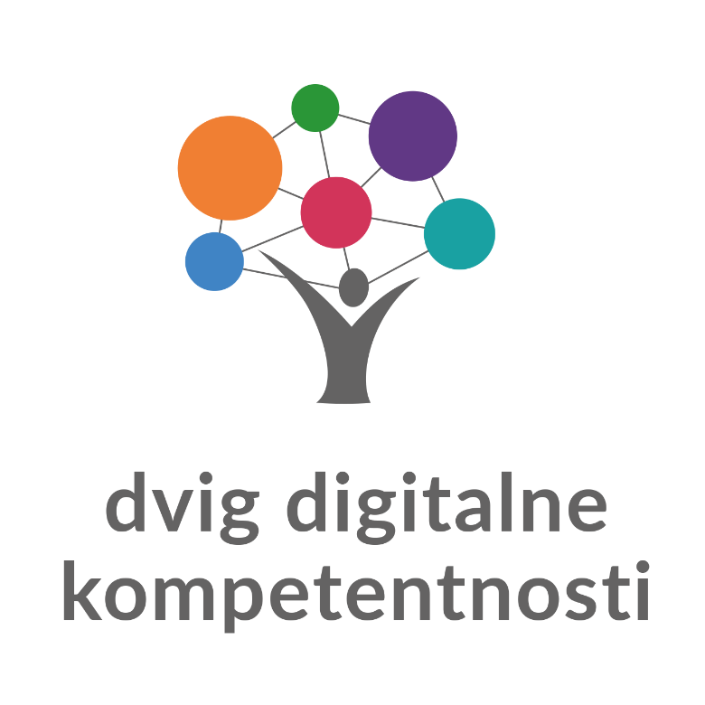

Dvig

digitalne

kompetentnosti

Namen  projekta Dvig digitalne kompetentnosti je izboljšati kakovost in učinkovitost izobraževanja in usposabljanj ter spodbujati razvoj inovativnih učnih okolij in prožnih oblik učenja, ki bodo prispevali k dvigu digitalnih kompetenc vodstvenih in strokovnih delavcev in učencev. |  | Cilj  projekta je razvoj prožnejših oblik učenja s pomočjo učinkovite rabe digitalnih tehnologij v VIZ ter s tem spodbujanje strokovnih delavcev VIZ za reflektivno prakso, načrtovanje ter udejanjanje lastnega strokovnega razvoja (digitalnih strategij VIZ-a, digitalnih kompetenc strokovnih delavcev in učencev). |  | Ciljna skupina  smo vzgojno-izobraževalni zavodi, znotraj teh pa zaposleni: strokovni delavci (ravnatelji, učitelji in drugo strokovno osebje) na področju predšolske vzgoje, osnovnošolskega izobraževanja, osnovnega glasbenega izobraževanja, poklicnega in strokovnega izobraževanja, srednjega splošnega izobraževanja, vzgoje in izobraževanja otrok in mladostnikov s posebnimi potrebami, vzgoje in izobraževanja v dijaških domovih ter posledično otroci, učenci in dijaki.
Finančna podpora:

skupna višina sredstev, namenjenih za izvedbo projekta, znaša 1.950.000,00 EUR.

Konzorcijska partnerja:

- Zavod Republike Slovenije za šolstvo (poslovodeči partner)

- Akademska in raziskovalna mreža Slovenije – ARNES
Dejavnosti v projektu |  |  | - vzpostavljene učeče se skupnosti digitalnih znanj in izkušenj znotraj VIZ in prenos na ostale VIZ-e,  - priročnik za dvig digitalnih kompetenc na VIZ-u.  Pričakovani rezultati  Rezultat programa bo opolnomočenje strokovnih delavcev VIZ za razvoj digitalnih strategij VIZ-a, strokovnih, pedagoških digitalnih kompetenc strokovnih delavcev in procesno razvijanje digitalnih kompetenc otrok, učencev in dijakov  Posebnosti projekta  Projekt Dvig digitalne kompetentnosti se od dosedanjih usposabljanj na področju digitalnih kompetenc razlikuje v izhajanju iz dejanskih potreb posameznega VIZ-a in načrtovanju strategij VIZ-a za dvig digitalnih kompetenc.
V programu bodo zasnovane, preizkušene in evalvirane raznolike dejavnosti za razvoj digitalne kompetentnosti deležnikov:

- usposabljanja in izobraževanja za profesionalni razvoj pedagoških digitalnih kompetenc strokovnih delavcev VIZ-a,

- podporno spletno okolje za učinkovito rabo digitalnih tehnologij v VIZ-ih (interaktivni učni načrt z dodanimi pripravljenimi gradivi in povezavami, možnostjo kreiranja letne in sprotnih priprav na VIZ), orodja za samopreverjanje digitalnih pedagoških kompetenc in učinkovite rabe digitalnih tehnologij VIZ, digitalna gradiva, primeri dobre rabe),

